1 четверть. 6 класс. 5 урок.
Тема урока: Обращения Доминантового септаккорда, разрешения.
Схема на память.
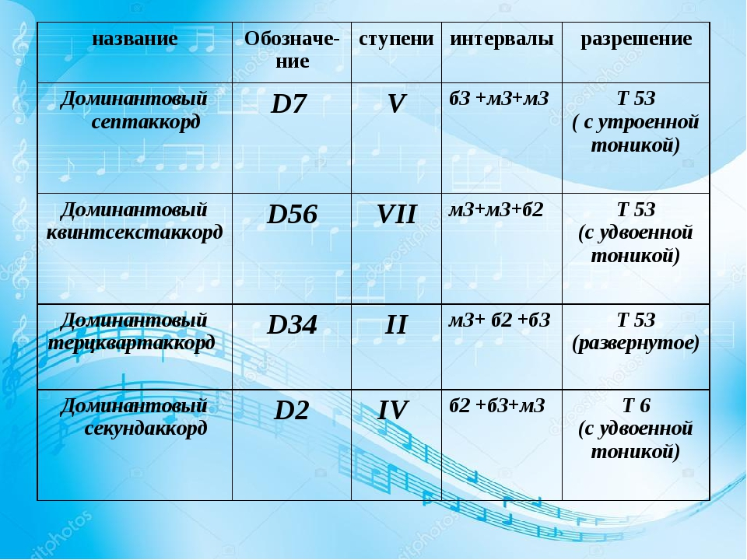
Построить D7 с обращениями в тональности Ми мажор и петь.
Домашнее задание.
- Построить D7 c обращениями в тональности Ля-бемоль мажор и петь.

Задание выполнить и прислать на электронную почту
tabolina231271@mail.ru не позднее 13 октября до 16.00.

